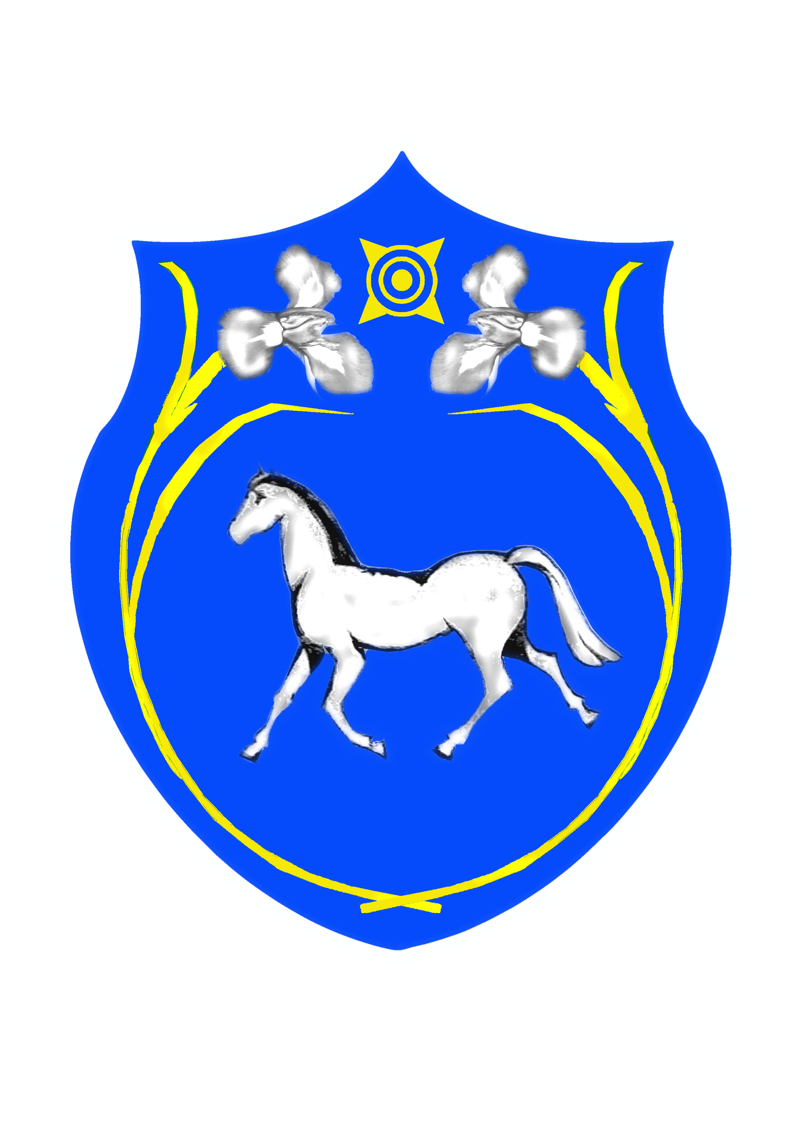
я

РОССИЙСКАЯ ФЕДЕРАЦИЯ  РЕСПУБЛИКА ХАКАСИЯ  АДМИНИСТРАЦИЯ  МУНИЦИПАЛЬНОГО ОБРАЗОВАНИЯ  ШИРИНСКИЙ РАЙОН | РОССИЯ ФЕДЕРАЦИЯЗЫ НЫН  ХАКАС РЕСПУБЛИКАЗЫ  ШИРА АЙМАГЫ МУНИЦИПАЛЬНАЙ ПЎДİСТİН УСТАГ - ПАСТАА

П О С Т А Н О В Л Е Н И Е
ГЛАВЫ МУНИЦИПАЛЬНОГО ОБРАЗОВАНИЯ ШИРИНСКИЙ РАЙОН

От 15.01. 2010 г № 21 c.Шира

О прекращении действия постановления главы
муниципального образования Ширинский район
№ 537 от 24.03.2009 г. «О приостановлении выделения
земельных участков гражданам и юридическим лицам на
территории муниципального образования Жемчужненский
поссовет».

Руководствуясь Федеральным законом от 03.12.2008 № 244-ФЗ «О передаче земельных участков, находящихся в границах курортов федерального значения, в собственность субъектов Российской Федерации или муниципальную собственность, об отнесении указанных земельных участков к федеральной собственности, собственности субъектов Российской Федерации или муниципальной собственности и о внесении изменений в федеральный закон «Об особо охраняемых природных территориях», статьями 11, 29 Земельного кодекса Российской Федерации № 136-ФЗ от 25.10.2001 года (с последующими изменениями), п.10 статьи 3 Федерального закона от 25.10.2001 г. №137-Ф3 «О введении в действие Земельного кодекса Российской Федерации» (с последующими изменениями), решениями Ширинского районного суда Республики Хакасия от 14.07.2009 года, от 22.07.2009 года, письмом Федерального агентства по управлению государственным имуществом от 22.12.2009 года, статьями 5, 22 Устава муниципального образования Ширинский район,
ПОСТАНОВЛЯЮ:
- Прекратить действие постановления главы муниципального образования Ширинский
район № 537 от 24.03.2009 г. «О приостановлении выделения земельных участков гражданам и юридическим лицам на территории муниципального образования Жемчужненский поссовет».
2. Возобновить процедуру выделения земельных участков гражданам и юридическим лицам на территории муниципального образования Жемчужненский поссовет с 25 января 2009 года.
3. Контроль за исполнением настоящего постановления возложить на зам. главы администрации муниципального образования Ширинский район Глущакова В.Н.
- Текст настоящего постановления опубликовать в СМИ.

Глава муниципального образования
Ширинский район С.Н. Зайцев

